**MODULO ANAMNESI PERSONALE ED ALIMENTARE**

**DATI PERSONALI:**

|  |  |  |  |
| --- | --- | --- | --- |
| Nome |  | | |
| Cognome |  | | |
| Data di nascita |  | Età |  |
| Luogo di Nascita |  | | |
| Codice fiscale |  | | |
| Indirizzo di residenza |  | | |
| Telefono |  | Cellulare |  |
| E-mail |  | | |

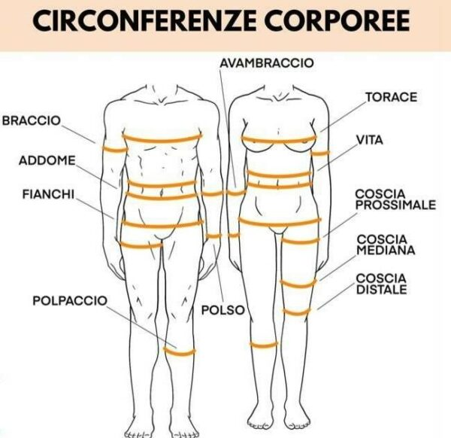**MISURE ANTROPOMETRICHE:**

|  |  |
| --- | --- |
| **Peso [Kg]** |  |
| **Altezza [m]** |  |
| Torace [cm] |  |
| **Vita [cm]** |  |
| **Addome [cm]** |  |
| **Fianchi [cm]** |  |
| Braccio [cm] |  |
| Avambraccio [cm] |  |
| Polso [cm] |  |
| Coscia prossimale [cm] |  |
| Coscia media [cm] |  |
| Coscia distale [cm] |  |
| Polpaccio [cm] |  |

**PESO, ALTEZZA e CIRCONFERENZE di VITA, ADDOME e FIANCHI, sono misure necessarie**

**ZONE DI ACCUMULO DI MASSA GRASSA**

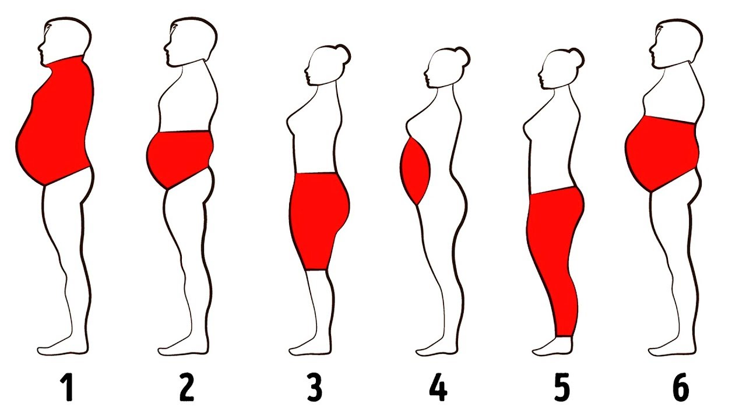

|  |  |  |  |  |  |
| --- | --- | --- | --- | --- | --- |
|  |  |  |  |  |  |

Segnare il punto di accumulo di grasso con una X (se l’obiettivo è perdere massa grassa)

**MOTIVO DELLA VISITA:**

|  |
| --- |
|  |

**LAVORO:**

|  |
| --- |
|  |

**ATTIVITÀ FISICA:**

|  |
| --- |
|  |

**MALATTIE, INTERVENTI CHIRURGICI, STILE DI VITA, ALLERGIE:**

|  |
| --- |
|  |

**FARMACI ASSUNTI:**

|  |
| --- |
|  |

**ANAMNESI ALIMENTARE**

|  |  |  |
| --- | --- | --- |
|  | Orario | Alimenti |
| **TIPO DI DIETA** | |  |
| **Colazione** |  |  |
| **Spuntino** |  |  |
| **Pranzo** |  |  |
| **Spuntino** |  |  |
| **Cena** |  |  |
| **Fuori pasto** |  |  |
| **Week end, pasto libero** |  | |
| **Alimenti non graditi** |  | |
| **Alimenti preferiti** |  | |
| **Altro/note** |  | |

Allegare i documenti a: **info.dottdanielegabrovec@gmail.com**

**TABELLA ANDAMENTI (le misure vanno prese prima delle visite successive)**

|  |  |  |  |  |
| --- | --- | --- | --- | --- |
|  | DATA: | | | |
|  |  |  |  |
| Peso [Kg] |  |  |  |  |
| Altezza [m] |  |  |  |  |
| Torace [cm] |  |  |  |  |
| Vita [cm] |  |  |  |  |
| Addome [cm] |  |  |  |  |
| Fianchi [cm] |  |  |  |  |
| Braccio [cm] |  |  |  |  |
| Avambraccio [cm] |  |  |  |  |
| Polso [cm] |  |  |  |  |
| Coscia prossimale [cm] |  |  |  |  |
| Coscia media [cm] |  |  |  |  |
| Coscia distale [cm] |  |  |  |  |
| Polpaccio [cm] |  |  |  |  |